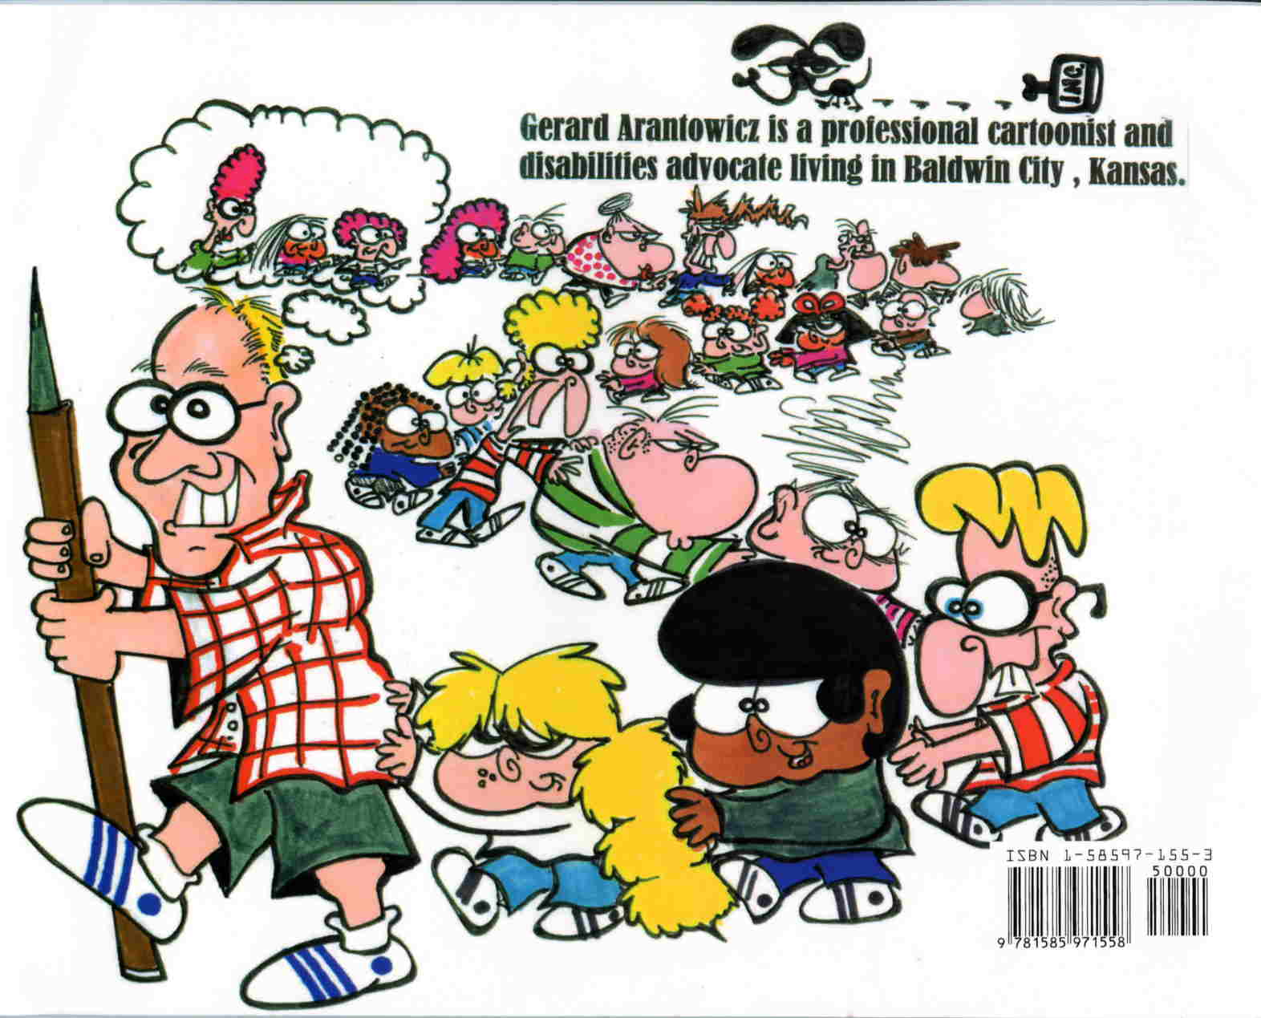

Zergaittik ete datoz danak nere atzetik!

